Bước 1: Chuẩn bị môi trường
Trước hết, cần cài đặt Python trên máy tính (khuyến nghị sử dụng phiên bản từ 3.10 trở lên để đảm bảo khả năng tương thích với các thư viện). Sau khi cài đặt hoàn tất, tiến hành kiểm tra bằng lệnh:
python --version
Việc kiểm tra này giúp đảm bảo Python đã được cài đặt thành công và có thể sử dụng trong quá trình triển khai project.
Bước 2: Mở project
Sử dụng Visual Studio Code để mở thư mục chứa project. Sau đó, mở terminal tích hợp và di chuyển đến thư mục gốc của project bằng lệnh: cd webgis_coffee
Bước này giúp đảm bảo tất cả các thao tác tiếp theo được thực hiện đúng trong thư mục dự án.
Bước 3: Tạo môi trường ảo (Virtual Environment)
Để tránh xung đột giữa các thư viện của các project khác nhau, cần tạo một môi trường ảo riêng biệt cho project. Thực hiện lệnh sau: python -m venv venv
Môi trường ảo sẽ giúp quản lý các thư viện một cách độc lập, đảm bảo tính ổn định cho project.
Bước 4: Kích hoạt môi trường ảo
Sau khi tạo môi trường ảo, tiến hành kích hoạt bằng lệnh:venv\Scripts\activate
Khi kích hoạt thành công, terminal sẽ hiển thị tiền tố (venv) ở đầu dòng lệnh. Điều này cho biết các thao tác cài đặt thư viện tiếp theo sẽ chỉ ảnh hưởng đến môi trường ảo này.

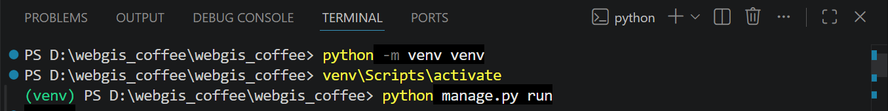
Bước 5: Chạy thử project
Tiến hành chạy thử project bằng lệnh: python manage.py runserver
Ở bước này, hệ thống sẽ phát sinh lỗi do môi trường mới chưa được cài đặt các thư viện cần thiết. Đây là hiện tượng bình thường khi triển khai project trên máy mới.

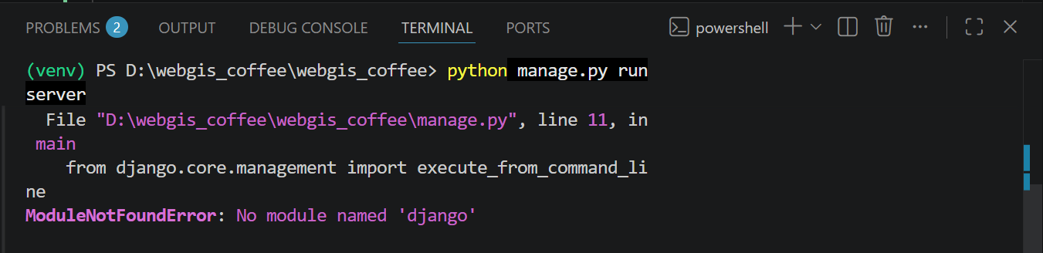

Bước 6: Cài đặt các thư viện cần thiết
Cài đặt Django: pip install django

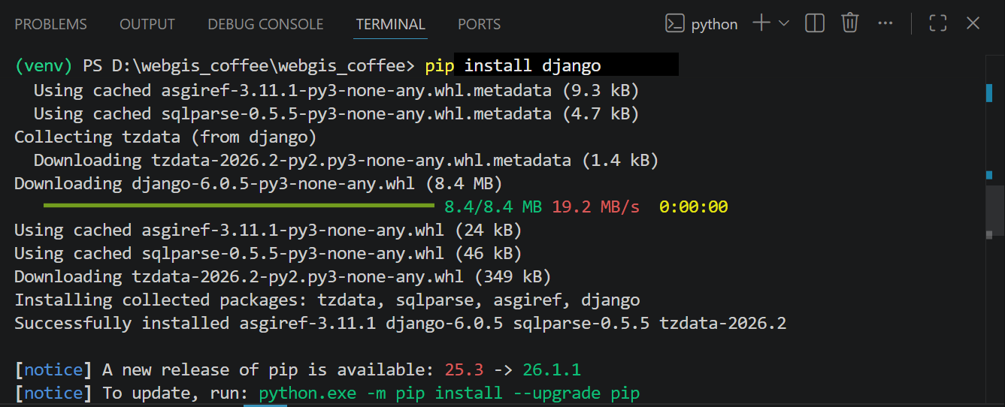

Sau khi cài đặt Django, chạy lại lệnh python manage.py runserver, hệ thống tiếp tục báo lỗi thiếu thư viện django-jazzmin.

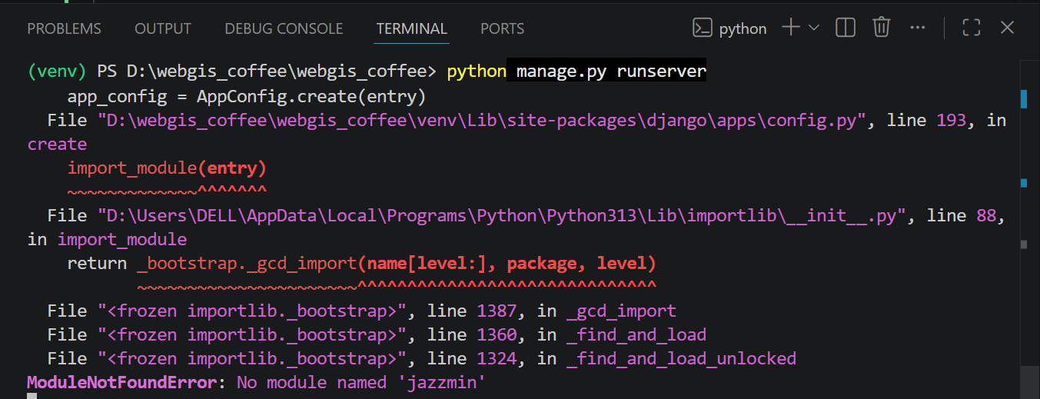
Tiến hành cài đặt: pip install django-jazzmin

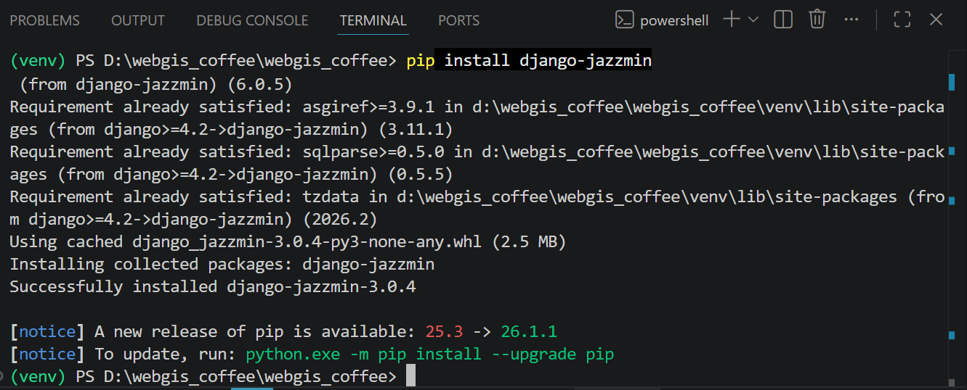

Tiếp tục chạy lại project, hệ thống phát sinh lỗi thiếu thư viện pandas.

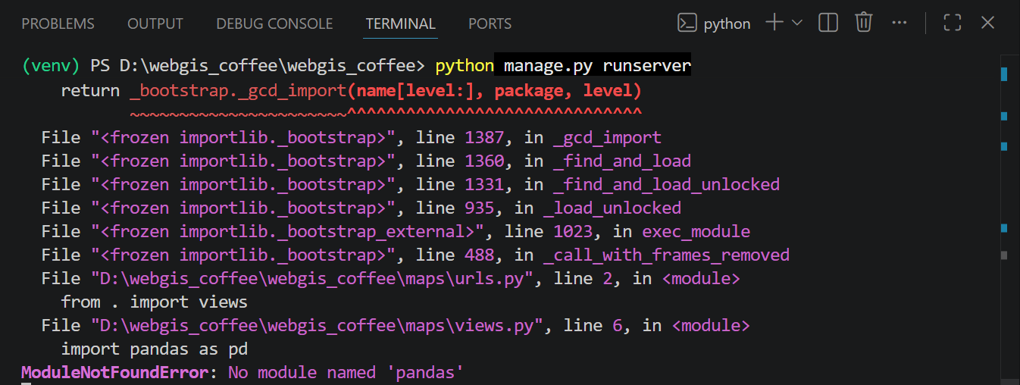
Tiến hành cài đặt: pip install pandas

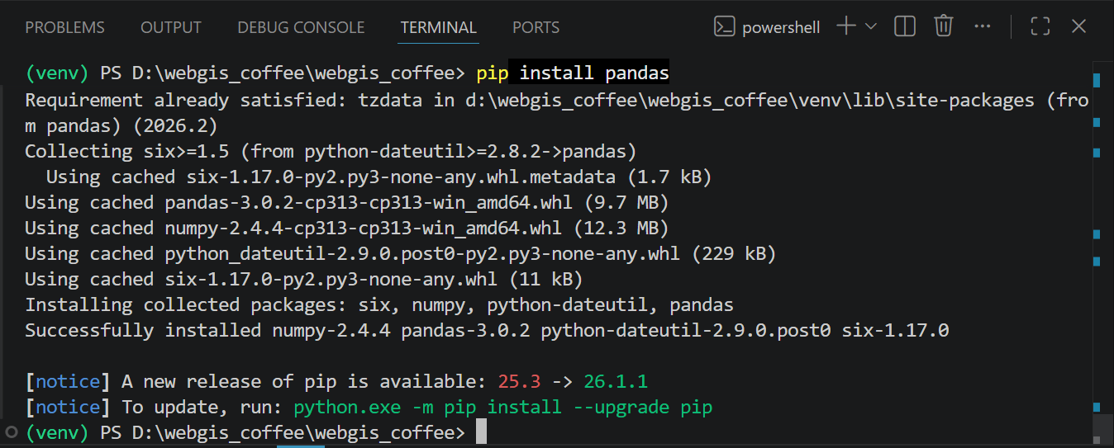
Sau khi cài đặt pandas, chạy lại project và phát sinh lỗi liên quan đến ImageField do thiếu thư viện Pillow.
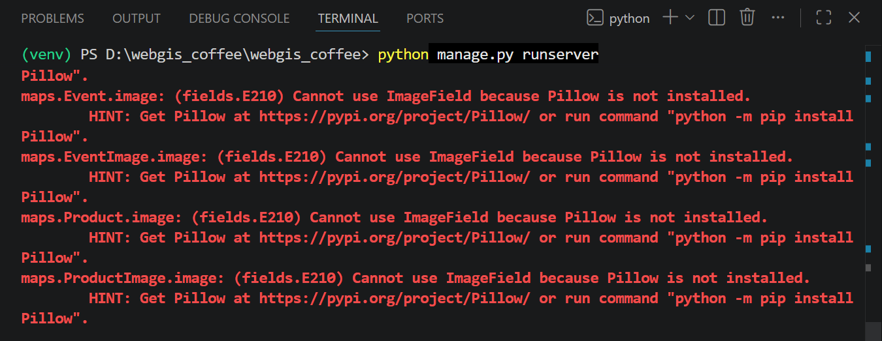
Tiến hành cài đặt: pip install Pillow

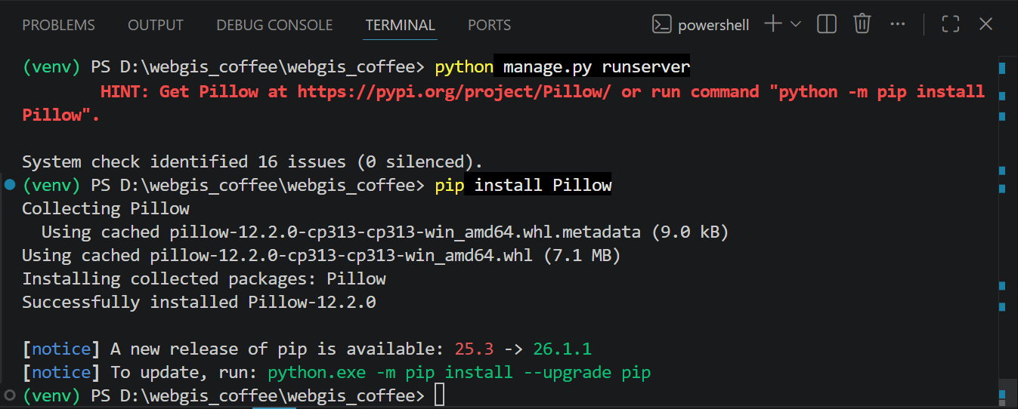
Sau mỗi lần cài đặt thư viện, cần chạy lại lệnh:
python manage.py runserver
Quá trình này được lặp lại cho đến khi tất cả các thư viện cần thiết được cài đặt đầy đủ và project có thể chạy mà không còn lỗi.

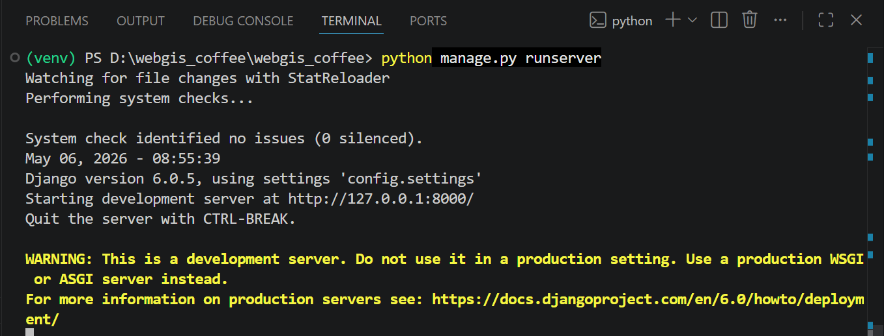
Bước 7: Kết quả
Sau khi hoàn tất các bước cài đặt và xử lý lỗi, project đã có thể chạy thành công. Người dùng có thể truy cập vào địa chỉ: http://127.0.0.1:8000/ trên trình duyệt để kiểm tra giao diện và các chức năng của hệ thống.

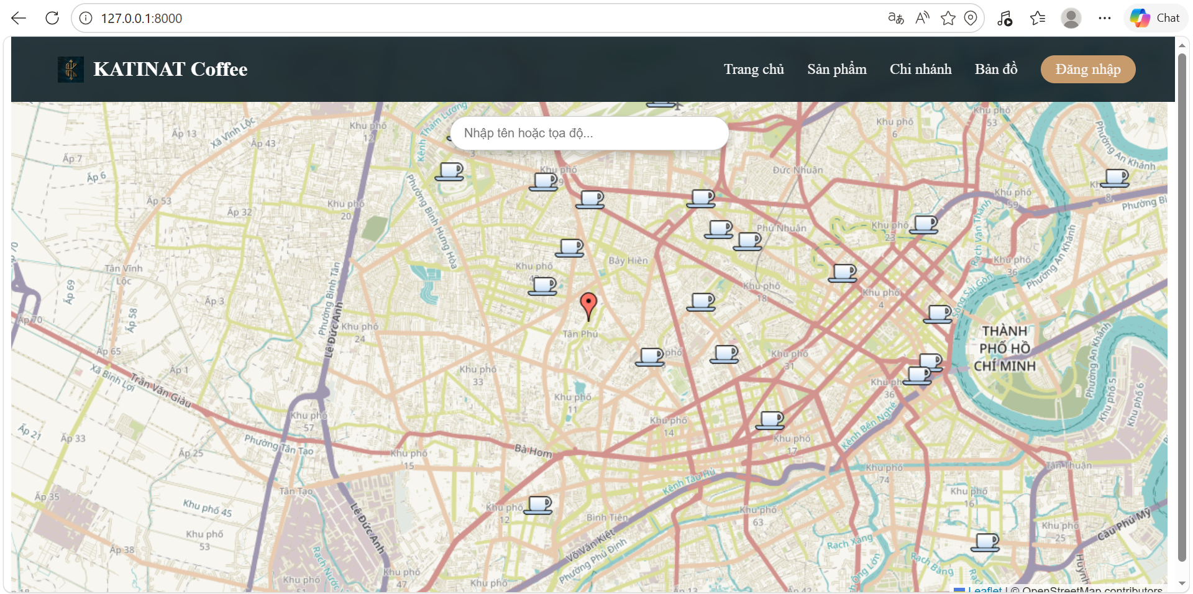

Quá trình cài đặt và chạy project Django trên máy mới bao gồm nhiều bước, trong đó quan trọng nhất là việc tạo môi trường ảo và cài đặt đầy đủ các thư viện cần thiết. Việc xử lý các lỗi phát sinh trong quá trình chạy thử giúp xác định chính xác các thư viện mà project phụ thuộc, từ đó đảm bảo hệ thống hoạt động ổn định. Phương pháp này không chỉ giúp triển khai project thành công mà còn nâng cao khả năng xử lý lỗi và hiểu rõ cấu trúc của hệ thống.

